
PRESENTA

ESTRENO EL 3 DE MARZO DE 2017

LA CHICA
DESCONOCIDA

ESCRITA Y DIRIGIDA POR
JEAN-PIERRE AND LUC DARDENNE

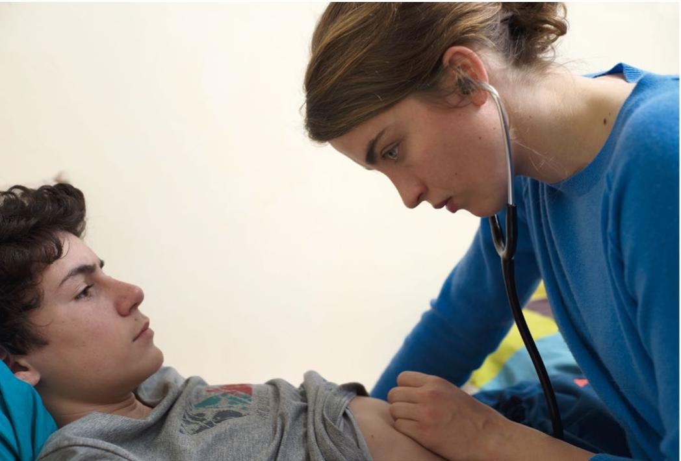 | SINOPSIS  Jenny, una joven médico de familia, se siente culpable por no haber abierto la puerta de su consulta a una chica a la que encuentran muerta poco después. Al saber que la policía no tiene forma de identificarla, Jenny tiene un solo empeño: descubrir el nombre de la joven para que no sea enterrada anónimamente y desaparecer como si no hubiera existido nunca.

REPARTO
ADÈLE HAENEL
Jenny Davin
Julien
Padre de Bryan
Bryan
Madre de Bryan
Cajero del cibercafé
Lambert joven
Lambert viejo
Doctor Habran
Inspector Ben Mahmoud
Inspector Bercaro
Doctor Riga
Paciente diabético
Lucas
Chulo
Operador de grúa
OLIVIER BONNAUD JÉRÉMIE RENIER
LOUKA MINNELLA CHRISTELLE CORNIL NADÈGE OUEDRAOGO OLIVIER GOURMET PIERRE SUMKAY
YVES LAREC
BEN HAMIDOU
LAURENT CARON FABRIZIO RONGIONE JEAN-MICHEL BALTHAZAR THOMAS DORET
MARC ZINGA
MORGAN MARINNE
UNA CONVERSACIÓN
CON JEAN-PIERRE Y LUC DARDENNE
¿Cómo surgió LA CHICA DESCONOCIDA, la historia de una joven médico?
Jean-Pierre Dardenne (JPD): Al principio estaba el personaje de una médico a la que llamamos Jenny. Llevábamos años hablando de este tema. Una médico que se siente culpable de la muerte de una joven inmigrante sin identificar, y que intenta descubrir su nombre para que no la entierren de forma anónima... para que no desaparezca como si nunca hubiera existido.
Luc Dardenne (LD): Jenny se siente culpable, responsable. Se niega a no hacer nada, se niega a decir: “No vi nada, no oí nada...”
Jenny se ocupa de sus pacientes, escucha sus cuerpos. ¿Hasta qué punto era importante filmar esto?
LD: Era muy importante. Los personajes sufren muchas reacciones psicosomáticas: mareos, dolores de estómago, ataques epilépticos... El cuerpo siempre es el primero en reaccionar: habla, expresa cosas cuando no podemos decirlo con palabras. Jenny está en sintonía con el sufrimiento de sus pacientes. Intenta aliviar su dolor mientras investiga la identidad de la chica desconocida.
JPD: Queríamos que Jenny fuese alguien que escucha las palabras y los cuerpos de sus pacientes y que, gracias a su capacidad de escucha, se convierte en una comadrona de la verdad y su consulta se convierte en un confesionario.

¿Investigaron con médicos de verdad?
LD: Una amiga médico que conocemos hace años hizo de asesora durante el proceso de escritura del guión. También estuvo en el plató para ayudarnos en las escenas médicas. Además, ciertas escenas están inspiradas en historias que nos han contado médicos que conocimos.

Al principio de la película, Jenny le dice a Julien, su becario, que siempre hay que ser "más fuerte que tus emociones”. Pero lo que hace contradice en parte esa afirmación.
LD: Como médico, Jenny no debería confiar en sus sentimientos a la hora de realizar un diagnóstico médico, pero pueden ser útiles cuando interactúa con sus pacientes y les ayuda... y más aún en su investigación para descubrir la identidad de la chica muerta.
En cierto sentido, Jenny también es una "chica desconocida”. No sabemos nada de su pasado ni de su vida privada.
JPD: Vemos que hace una elección vital al rechazar una carrera muy rentable. Decide seguir siendo médico generalista en un barrio periférico porque cree que es la única forma de descubrir el nombre de la chica. Así que no nos parecía necesario ahondar más. Deja su piso y se instala en su consulta. Rechaza un puesto muy bien pagado para trabajar como generalista en los suburbios. Es todo lo que necesitamos saber sobre ella. En los primeros borradores del guión había más sobre su vida, pero esa información carecía de importancia para contar la historia que queríamos contar.
LD: Jenny está poseída por la chica desconocida y es lo que la hace tan decidida y tan paciente cuando busca su nombre. No se trata de una posesión sobrenatural sino de una posesión moral. Eso es lo que nos interesaba.
En cierto sentido, los pacientes de Jenny son víctimas de las dificultades de nuestro tiempo: inseguridad social, destrucción de la cohesión social...
LD: Estos personajes existen aquí y ahora. Pertenecen a esa parte de la sociedad que ha sido brutalmente excluida. Sin embargo, nunca quisimos hacer de ellos 'casos sociales’. Son individuos.
LA CHICA DESCONOCIDA se desarrolla en la Provincia de Lieja.
JPD: Desde LA PROMESA, en 1996, rodamos todas nuestras películas allí. Antes incluso de escribir el guión, cuando no teníamos nada salvo una idea abstracta sobre una médico, ya sabíamos que íbamos a rodar cerca de la autopista y del río Mosa. En cierto sentido, la localización de LA CHICA DESCONOCIDA fue antes del script.
LD: Nos inspiró la autopista. En esa carretera, los coches pasan sin cesar y a gran velocidad, a imagen del mundo que sigue su curso, sin saber lo que ocurre en la pequeña consulta de Jenny.
Después de trabajar con Cécile de France en EL NIÑO DE LA BICICLETA y con Marion Cotillard en DOS DÍAS, UNA NOCHE, ahora han dirigido a Adèle Haenel en LA CHICA DESCONOCIDA.
LD: Conocimos a Adèle en París cuando ganó un premio por SUZANNE. Después de hablar con ella, quisimos que interpretara a nuestra doctora. Ha logrado encarnar el resplandor de la juventud, así como esa ingenuidad, esa inocencia que sabe llegar a los corazones más duros.
JPD: Antes del rodaje ensayamos cuatro semanas con los actores. No hubo lecturas, sino que trabajamos las situaciones y los movimientos en las localizaciones. Adèle estuvo presente todos los días de este proceso fundamental. No dejó de hacer preguntas y de proponer ideas. Es espontánea, impredecible y alegre a la vez. Su creatividad aportó soluciones que no se nos habían ocurrido a nosotros.
Además han contado con sus actores "fetiche": Olivier Gourmet y Jérémie Renier.
LD: Nos encanta trabajar con ellos. En LA CHICA DESCONOCIDA también trabajamos con Thomas Doret que encarnó a Cyril, el niño de EL NIÑO DE LA BICICLETA, con Morgan Marinne que interpretó a Francis en EL HIJO y con Fabrizio Rongione con quien hemos trabajado varias veces. También nos ha encantado trabajar con Olivier Bonnaud, un joven francés que ha sido una maravillosa revelación.

UNA CONVERSACIÓN
CON ADÈLE HAENEL
¿Qué significaban para ti los hermanos Dardenne antes de rodar LA CHICA DESCONOCIDA?
Es indudable que ocupan un lugar muy destacado en el panorama del cine actual. Antes de conocerlos no había visto todas sus películas, así que me puse al día sobre las que me había perdido. Pero estaba familiarizada con algunas que habían dejado una profunda huella en mí, como LA PROMESA y DOS DÍAS, UNA NOCHE. Desde que empecé como actriz, me han interesado las películas de arte y ensayo. Teniendo en cuenta el estatus de los Dardenne, me quedé alucinada cuando me llamaron. Nunca pensé que pudiera sucederme algo así.
¿Cuál fue tu reacción cuando leíste el guión?
Me llamó la atención la sencillez y la profundidad de la historia. El trabajo de los Dardenne es muy preciso. Van al grano y no utilizan ningún artificio. Ya en la fase del guión se ve esa precisión y esa falta de concesiones.
¿Cómo es Jenny, tu personaje?
No es una heroína excepcional, y eso me gusta de ella. No sabemos casi nada de su vida privada. Para mí, la película es sobre el renacimiento de Jenny, a la vida y a ella misma, a través de la entrega a los demás. Es una oyente empática y nunca mira a nadie por encima del hombro.

¿La forma de dirigir de los Dardenne te ayudó a interpretar este personaje?
Cuando tienes una buena conexión con tu director, no necesitas hablar mucho. Los hermanos Dardenne y yo nos entendimos muy bien. Los Dardenne no abusan de la psicología. Con ellos, todo gira alrededor del cuerpo, de escuchar y de los actos de los personajes. Tuve que centrarme en lo que pueden parecer detalles pequeños pero que en realidad no lo son. Por ejemplo, ¿cómo se ponen los guantes médicos? ¿Cómo se pone una inyección? Estaba tan ocupada en aprender a hacer esas cosas que no tenía tiempo para pensar en los sentimientos de Jenny. Mi actuación tenía que ser "invisible", cualquier otra cosa hubiera sobrado.
En LA CHICA DESCONOCIDA, como en todas las películas de los Dardenne, la problemática social es fundamental.
Me gustan las películas que tratan sobre el mundo actual. Conocemos a los personajes por su estatus social y sus condiciones de vida. Esos condicionantes definen cómo se desenvuelven en la vida, cómo tienen fe en sí mismos y en los demás, su salud... Ciertas clases sociales están insuficientemente representadas en el cine actual. Es esencial que algunos directores, como hacen los Dardenne, se ocupen de esta problemática.
Los Dardenne son famosos por ensayar mucho con sus actores. ¿Cuál ha sido tu experiencia en el proceso de preparación y en el rodaje?
Su fama de agotar a los actores con infinitos ensayos es un mito. A ellos no les interesa que exhibas tus dotes de interpretación. Siempre tuve la impresión de que las cosas iban deprisa. Tuvimos un mes de preparación antes del rodaje, y fue tremendamente importante. Reunieron a todos los miembros del reparto. De esa forma, los que no tenían mucho tiempo en pantalla se sintieron inmediatamente parte del grupo.
¿Qué más ocurre en esa fase?
En los ensayos, los hermanos Dardenne se centran en cómo se mueven los actores, en las situaciones a las que se enfrentan los personajes, en la forma en que se mueven delante de la cámara. Ahí es donde toma forma el trabajo de dirección esencial. Cuando surge un problema, le dan vueltas y encuentran una solución y de esa forma no tienen que enfrentarse a él en el plató. La preparación me ayudó a deshacerme de mis inseguridades, aunque está claro que sigues sintiendo cierta presión...
¿Interpretar a un médico exige ciertas habilidades técnicas?
Durante la preparación conté con una asesora médica -Martine- que es médico en la vida real. Me enseñó a realizar procedimientos concretos y a interactuar con los pacientes, aunque no hay una fórmula mágica.
¿Qué has aprendido de esta experiencia?
Con los Dardenne, me interné en territorio "anti-intuitivo" así que ha sido una experiencia fantástica. Vieron algo en mí que va más allá de mi rabia. Es una parte de mí, pero hay más.
Con LA CHICA DESCONOCIDA tienes un papel protagonista en una película en competición del Festival de Cannes.
El Festival de Cannes se fija en cierto tipo de cine y es importante que se proyecten en ese escenario. Pero no estoy orgullosa por mi participación personal. De lo que estoy orgullosa es de la película. Si no hubiera ido a Cannes, no estaría menos orgullosa.

ADÈLE HAENEL
FILMOGRAFÍA

2002 LOS DIABLOS Christophe Ruggia
2007 LIRIOS DE AGUA
Céline Sciamma
2011 EN VILLE Valérie Mréjen
CASA DE TOLERANCIA Bertrand Bonello
APRÈS LE SUD Jean-Jacques Jauffret
TRES MUNDOS Catherine Corsini
2012 ALIYAH
Elie Wajeman
2013 SUZANNE
Katell Quillévéré
Premio César a Mejor Actriz de Reparto
L'HOMME QU'ON AIMAIT TROP André Téchiné
2014 LOS COMBATIENTES Thomas Cailley
Premio César a la Mejor Actriz
2016 LOS OGROS
Léa Fehner
DIE BLUMEN VON GESTERN Chris Kraus
ORPHELINE
Arnaud des Pallières
LA CHICA DESCONOCIDA
Jean-Pierre y Luc Dardenne

JEAN-PIERRE Y LUC DARDENNE

FILMOGRAFÍA ESCOGIDA
Jean-Pierre Dardenne nació en Engis (Bélgica) en abril de 1951. Luc Dardenne nació en Awirs (Bélgica) en marzo de 1954. Han dirigido numerosos documentales. En 1975, Jean-Pierre y Luc Dardenne fundaron la productora Dérives, que hasta la fecha ha producido más de 80 documentales, incluidos los suyos. En 1994, crearon la productora Les Films du Fleuve.
1987 FALSCH
con Bruno Cremer
1992 JE PENSE À VOUS
con Fabienne Babe, Robin Renucci
1996 LA PROMESA
con Jérémie Renier, Olivier Gourmet, Assita Ouédraogo
1999 ROSETTA
con Émilie Dequenne, Fabrizio Rongione, Anne Yernaux, Olivier Gourmet Palma de Oro y Mejor Actriz para Emilie Dequenne
Festival de Cine de Cannes 1999
2002 EL HIJO
con Olivier Gourmet, Morgan Marinne, Isabella Soupart Mejor Actor para Olivier Gourmet - Festival de Cine de Cannes 2002
2005 EL NIÑO
con Jérémie Renier, Déborah François, Jérémie Ségard Palma de Oro - Festival de Cine de Cannes 2005
2008 EL SILENCIO DE LORNA
con Arta Dobroshi, Jérémie Renier, Fabrizio Rongione Mejor Guión - Festival de Cine de Cannes 2008 Premio Lux - Parlamento Europeo 2008
2011 EL NIÑO DE LA BICICLETA
con Cécile de France, Thomas Doret, Jérémie Renier Gran Premio - Festival de Cine de Cannes 2011
2014 DOS DÍAS, UNA NOCHE
con Marion Cotillard, Fabrizio Rongione
Premio del Cine Europeo a la Mejor Actriz para Marion Cotillard - 2015
2016 LA CHICA DESCONOCIDA
con Adèle Haenel, Olivier Bonnaud

EQUIPO TÉCNICO

Escrita y dirigida por |  | JEAN-PIERRE Y LUC DARDENNE
1er ayudante del director |  | CAROLINE TAMBOUR
Director de fotografía |  | ALAIN MARCOEN (S.B.C.)
Operador de cámara |  | BENÔIT DERVAUX
1er ayudante de cámara |  | AMAURY DUQUENNE
Montador |  | MARIE-HÉLÈNE DOZO
Ingeniero de sonido |  | JEAN-PIERRE DURET
Edición de sonido |  | BENOÎT DE CLERCK
Mezclas de sonido |  | THOMAS GAUDER
Diseño de producción |  | IGOR GABRIEL
Diseño de vestuario |  | MAÏRA RAMEDHAN-LEVI
Maquillaje |  | NATALI TABAREAU-VIEUILLE
Jefe de localizaciones |  | GUILLAUME FERNANDEZ
Jefe de producción |  | OLIVIER ABRASSART
Fotos |  | CHRISTINE PLENUS
Productores |  | JEAN-PIERRE Y LUC DARDENNE
 |  | DENIS FREYD
Productora ejecutiva |  | DEPHINE TOMSON
Coproductores |  | PETER BOUCKAERT
 |  | BURT VAN LANGENDONCK
Productores asociados |  | PHILIPPE LOGIE
 |  | ARLETTE ZYLBERBERG
BÉLGICA / FRANCIA - 106 MIN - DCP - 1.85

A Les Films du Fleuve, Archipel 35, Savage Film, France 2 Cinéma, VOO and Be tv, RTBF (Televisión belga) coproducción
Producida con la ayuda del Centre du Cinéma et de l’Audiovisuel de la Fédération Wallonie-Bruxelles, the Vlaams Audiovisuel Fonds, EURIMAGES,
con la participación de CANAL+, CINÉ+, FRANCE TÉLÉVISIONS, Wallonia, la exención fiscal del Gobierno Federal de Bélgica, Casa Kafka Pictures,
Casa Kafka Pictures Movie Tax Shelter financiado por Belfius, en asociación con Wild Bunch, Diaphana, Cinéart y BIM Distribuzione.

